السلام عليكم

ازيكم يا شباب

معاكم م. رامى محمد

ياريت الناس تبدأ تعمل Setup SQLServer 2017

<https://blog.sqlauthority.com/2017/12/22/download-install-sql-server-2017-developer-edition-free>

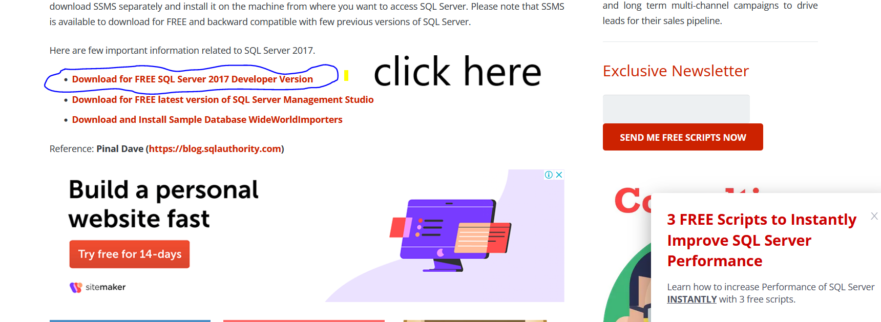

و نختارDeveloper edition

Custom Installation

ونختار من features

Database engine – Analysis Service – Integration Service-sqlclient sdk

**و مننساش نختار بعد كده MultiDimensional Mode بدل من tabular Mode**

ملحوظه لازم تكون عامل setup ل windows 10 or 8 مينفعش windows7

ملحوظه كمان مفيش حد يعمل Select all features

و بعد كده نعمل Setup SQLServer Management Studio

<https://docs.microsoft.com/en-us/sql/ssms/download-sql-server-management-studio-ssms?view=sql-server-2017>

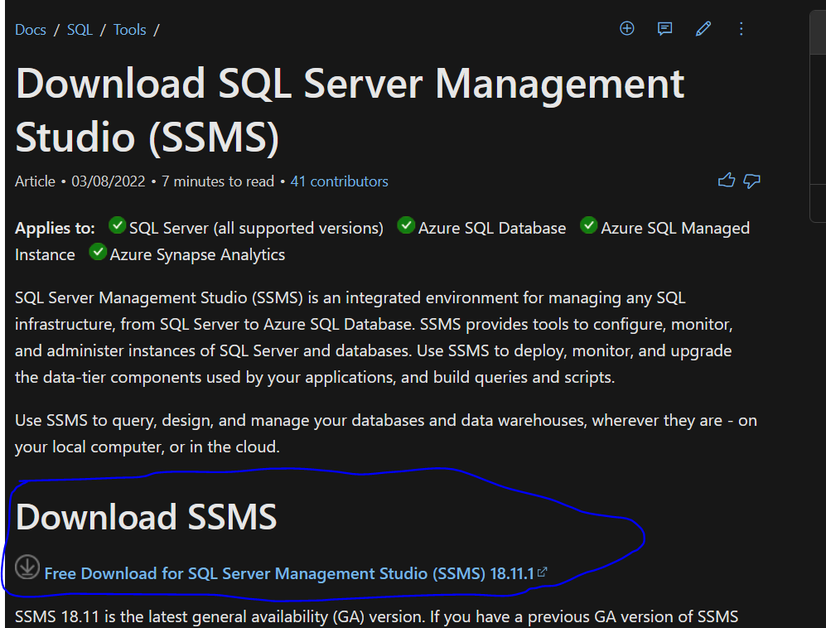

و بعد كده نعمل install لل SSRS

<https://www.microsoft.com/en-us/download/details.aspx?id=55252>

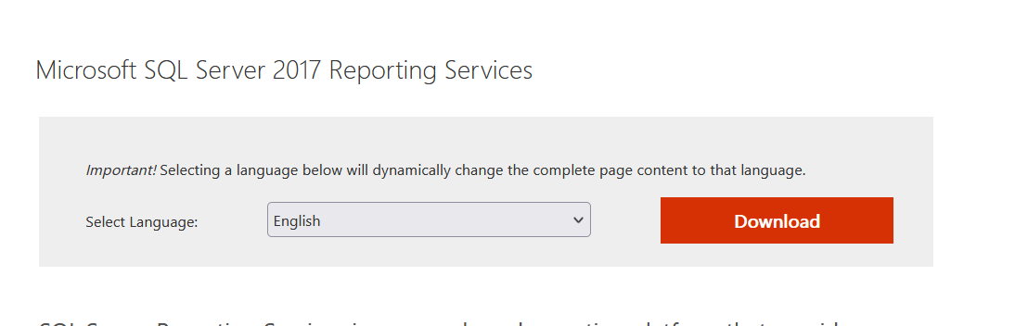

بعد كده نعمل setup VS2019 community

[Visual Studio 2019 version 16.11 Release Notes | Microsoft Docs](https://docs.microsoft.com/en-us/visualstudio/releases/2019/release-notes)

و بعد كده نفتح VS2019 with no code

ومن menu externsions

نعمل search for SSdt

و download اول 6 حاجات هيظهروا

زى ما فى الصوره

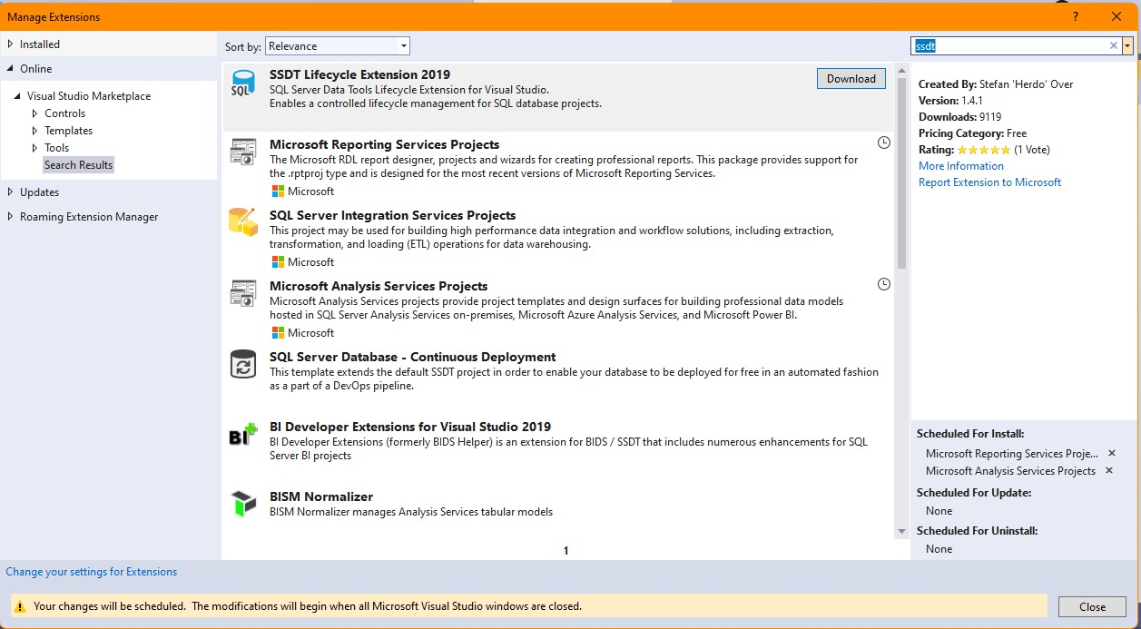

اكتب فى search [SSDT]

ونزل اول 6 extensions

لو sql server integration services projects طلعت error يبقى ممكن ننزلها من link ده

Integration servive like download

<https://marketplace.visualstudio.com/items?itemName=SSIS.SqlServerIntegrationServicesProjects>